DRAF ARTIKEL ILMIAH

PENGARUH DIAMETER ELEMEN BARA API
TERHADAP PENINGKATAN EFISIENSI KOMPOR LPG

Oleh:
Ir. FADELAN, MT
SUDARNO, ST, MT

I
r. Iiii
i
UNIVERSITAS MUHAMMADIYAH PONOROGO
SEPTEMBER 2017

PENGARUH DIAMETER ELEMEN BARA API
TERHADAP PENINGKATAN EFISIENSI KOMPOR LPG
Fadelan, Sudarno

Abstrak

Penambahan elemen bara api merupakan upaya meningkatkan efisiensi kompor LPG. Elemen bara api berbentuk pola anyaman yang terbuat dari kawat nikelin. Alat tersebut jika dibakar dengan api kompor LPG akan memijar membentuk bara api bertemperatur tinggi, sehingga dapat membakar uap bahan bakar yang belum terbakar sempurna di sekitar kawat. Penelitian sebelumnya menunjukkan bahwa elemen bara api mampu meningkatkan efisiensi sebesar 8.32%.
Pengujian efisiensi dilakukan dengan uji air mendidih (boiling water test). Diameter elemen bara api divariasikan, 20 mm, 30 mm, dan 40 mm. Unjuk kerja dari penggunaan alat tersebut dibandingkan dengan kompor LPG tanpa menggunakan elemen bara api. Dalam penelitian ini diuji pula distribusi temperatur pada setiap perlakuan. Diperoleh bahwa penggunaan elemen bara api dengan diameter 0.20 mm menghasilkan efisiensi tertinggi sebesar 61.71%, dengan kenaikan 8.32%. Hasil pengujian distribusi temperatur menunjukkan bahwa penggunaan elemen bara api berdiameter 0.20 mm menghasilkan luas area api dewasa yang paling optimal.

Kata kunci: kompor LPG, elemen bara api, efisiensi

EFFECT OF DIAMETER OF EMBERS
ON THE IMPROVEMENT OF EFFICIENCY OF LPG STOVE

Fadelan, sudarno

Abstract

The addition of embers is an effort to improve the efficiency of LPG stoves. Fire-embossed element of woven pattern made of wire nikelin. The device when burned with LPG cooker fire will incite to form a high-temperature fire, so as to burn the unburned fuel vapor perfectly around the wire. Previous research has shown that the element of fire can improve the efficiency of 8.32%. The efficiency test is done by boiling water test. The diameter of the embers element is varied, 20 mm, 30 mm, and 40 mm. The performance of the appliance is compared to the LPG stove without the use of embers. The performance of the appliance is compared to the LPG stove without the use of embers. In this research also tested the temperature distribution at each treatment. It was found that the use of fire element with diameter 0.20 mm resulted in the highest efficiency of 61.71%, with an increase of 8.32%. Temperature distribution test results show that the use of fire diameter element 0.20 mm produce the most optimal adult fire areas.

Keywords: LPG stoves, element embers, efficiency

Pendahuluan

Kebutuhan energi dunia meningkat drastis sebesar 45% pada periode 2006-2030 dengan pertumbuhan rata-rata 1,6% pertahun (ESDM, 2009). Kebutuhan energi tersebut sebagian besar masih bersumber dari proses pembakaran dengan bahan bakar utama migas. Kondisi tersebut juga terjadi di Indonesia, dimana migas masih menempati peringkat pertama. Berdasarkan data tahun 2014, bahwa kebutuhan energi pembakaran di Indonesia berasal dari minyak 47%, batu bara 26%, gas alam 22%, dan Natural Renewable Energy (NRE) 5% (DEN, 2014). Salah satu pengguna energi pembakaran yang cukup signifikan adalah sektor rumah tangga, mengingat jumlah penduduk yang cukup besar yaitu mencapai 254,5 juta jiwa pada tahun 2014-2015 (BPS, 2015).
Untuk itu pemerintah mendorong agar selain mengoptimalkan potensi energi alternatif non-migas, juga upaya inovasi dalam meningkatkan efisiensi pemakaian bahan bakar migas itu sendiri. Salah satu implementasinya adalah inovasi terhadap upaya peningkatan efisiensi pada kompor LPG. Penggunakan LPG sebagai bahan bakar dalam rumah tangga dari hasil konversi BBM ke BBG, dari tahun 2007-2012 telah menghasilkan penghematan devisa sebesar Rp. 70 trilyun (ESDM, 2014). Mengacu pada penelitian sebelumnya, ada dua macam upaya dalam meningkatkan efisiensi kompor LPG, yaitu rekayasa konstruksi dan optimalisasi pemanfaatan api.
Upaya rekayasa konstruksi telah banyak dilakukan, diantaranya Khan and Saxena (2013) bahwa penggunaan brass sebagai material head burner dapat meningkatkan efisiensi termal sebesar 4% dan desain flat face pada head burner dapat meningkatkan efisiensi sebesar 10%. Ditambahkan oleh Muthukumar and Shyam kumar (2012) bahwa penggunaan Porous Radiant Burners (PRB) dapat meningkatkan efisiensi sebesar 10% dan api lebih stabil. Selanjutnya Mishra and Muthukumar (2015) menggunakan Two-Layer Porous Radiant Burner, pada daerah pembakaran menggunakan Silicon Carbon (SiC) dan pada daerah preheating menggunakan alumina. Diperoleh bahwa distribusi temperatur radial hampir uniform, efisiensi termal meningkat dari 45% menjadi 58%, emisi CO dan NOx turun secara signifikan.
Namun optimasi pemanfaatan api pembakaran baru dilakukan oleh beberapa peneliti, seperti Syarial (2011) menemukan bahwa efisiensi termal kompor biogas meningkat sebesar 5.6% dengan penggunaan reflektor panas berlubang berdiameter 10 mm. Wardani (2007) dan Gohil (2011) bahwa penambahan reflektor pada kompor LPG dapat meningkatkan efisiensi termal dan optimasi proses pembakaran. Widodo (2014) penggunaan keramik sebagai material reflektor pada kompor gas dapat meningkatkan efisiensi sebesar 2.6%. Sudarno (2015) bahwa penggunaan reflektor dengan 3 baris sirip, mampu meningkatkan efisiensi kompor LPG sebesar 5.22%.
Upaya optimalisasi pemanfaatan api masih berpeluang cukup tinggi dalam peningkatan efisiensi, mengingat para peneliti sebagian besar berfokus pada rekayasa konstruksi. Upaya dimaksud adalah dengan menambahkan alat, yaitu elemen bara api pada kompor LPG.
Elemen bara api adalah suatu model alat berupa anyaman kawat nikelin yang disusun pada suatu pola. Hal ini mengacu pada sifat logam jika dipanaskan, akan memijar membentuk bara api bertemperatur tinggi. Bara api tersebut akan mampu membakar lebih sempurna uap bahan bakar di daerah sekitar kawat, sehingga akan meningkatkan area api dewasa. Diharapkan dengan sempurnanya proses pembakaran maka akan mampu meningkatkan efisiensi kompor LPG tersebut.

Metode Penelitian

Pembakaran LPG

Proses pembakaran akan terjadi jika unsur-unsur bahan bakar teroksidasi. LPG untuk rumah tangga, adalah campuran dari 50% gas propana (C₃H₈) dan 50% gas butana (C₄H₁₀), sehingga jika direaksikan menjadi:

(1)

Daya Kompor

Hasil pengujian daya digunakan untuk menentukan diameter panci yang digunakan. Menurut World Bank, Energy Department (1985), bahwa ukuran panci dipilih berdasarkan daya maksimum kompor, perbandingan daya maksimum dan luas permukaan 7 W/m². Sedangkan volume air yang digunakan untuk pengujian efisiensi uji air mendidih (Boiling water test) adalah 2/3 dari volume panci (VITA, 1982).

Efisiensi Kompor

Pengujian efisiensi termal kompor LPG, dilakukan menurut Standar India (IS) 4246: 2002 yaitu dengan uji air mendidih (boiling water test) (Muthukumar, 2012). Proses pengujian ditunjukkan pada Gambar 1. Pada pengujian ini air dipanaskan dari suhu awal (Ta) ke titik didih (Td), dan setelah air mendidih pemanasan dilanjutkan hingga mencapai total waktu satu jam (Ts). Lihat gambar 1.
Efisiensi kompor dapat dihitung dengan rumus (Muthukumar, 2012):

(2)

Dimana:
η_{ov} : efisiensi overall (%)
Q_{u} : panas berguna (kJ/ dt)
m_{w} : masa air (kg)
C_{pw} : panas spesifik air (kJ/ kg K)
m_{b} : masa panci (kg)
C_{pb} : panas spesifik panci (kJ/ kg K)
T₁ : temperatur awal air (K)
T₂ : temperatur air mendidih (K)
m_{u} : masa uap (kg)
m_{f} : masa bahan bakar terpakai (kg)
E : nilai kalor netto bahan bakar LPG (kJ/ kg)
H : panas laten air menguap (kJ/ kg)

Spesikasi Bahan Penelitian

Bahan dan peralatan utama yang diperlukan dalam penelitian adalah kompor LPG dengan kualitas standar SNI 7368-2007, tabung LPG 3 kg, regulator, manometer, panci aluminium, flow meter, stopwatch, thermometer air, timbangan digital 0.1 gr, gelas ukur, data logger type USB-4718, 8-ch Thermocouple Input USB Module, kamera, air, dan elemen bara api (variasi diameter 0.2 mm, 0.3 mm, 0.4 mm). Instalasi penelitian ditunjukkan pada gambar 2.

Model elemen bara api
Elemen bara api dibuat dari kawat nikelin, karena nikelin mempunyai sifat tahan panas dan lebih cepat membara jika dipanaskan. Diameter kawat nikelin divariasikan, yaitu 0.2 mm, 0.3 mm, dan 0.4 mm.
Kawat tersebut di anyam pada sebuah pola berbentuk lingkaran. Pola anyaman kawat berbentuk segitiga-segitiga yang ujung-ujungnya diikat pada sekeliling pola berbentuk lingkaran dan dianyam secara berurutan. Dengan model anyaman tersebut pada bagian tengah elemen bara api terdapat lubang tanpa anyaman berbentuk lingkaran. Diameter lemen bara api divariasikan yaitu 0.2 mm, 0.3 mm, dan 0.4 mm.
Kawat yang telah dianyam pada pola lingkaran dipasang pada kompor LPG. Alat tersebut dipasang diatas head burner, yaitu antara keluaran api dengan beban, seting pemasangan elemen bara api ditunjukkan pada gambar 3, sedangkan model elemen bara api ditunjukkan pada gambar 4.

.

Suhu ºC
Ta
Td
50
Ts
100
Waktu (menit)
60
Q _{laten}
Q _{sensibel}
0

Gambar 1.Perubahan suhu terhadap waktu selama pengujian

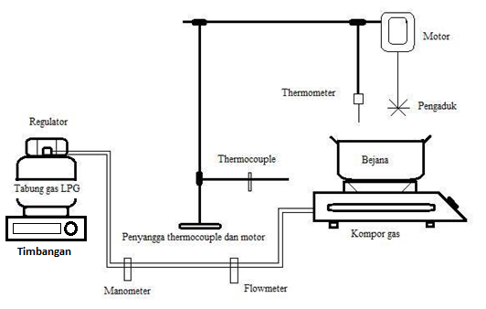

Gambar 2. Instalasi penelitian
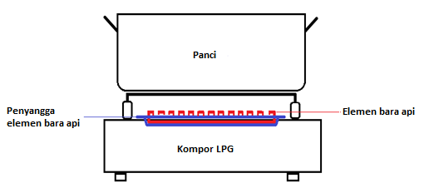

Gambar 3. Seting pemasangan elemen bara api pada kompor LPG

Gambar 4. Model elemen bara api

Urutan Pengujian

- Pengujian daya
Untuk menghitung besarnya daya kompor harus diketahui besarnya jumlah konsumsi bahan bakar, untuk itu diperlukan pengujian konsumsi bahan bakar. Daya kompor yang diperoleh dari hasil perhitungan selanjutnya digunakan untuk menentukan besarnya diameter panci.
.

- Pengujian konsumsi bahan bakar dan produksi uap

Data yang diperoleh dari pengujian konsumsi bahan bakar dan produksi uap digunakan untuk menentukan besarnya efisiensi kompor. Pengujian efisiensi dilakukan dengan cara mengkomparasikan antara tanpa menggunakan elemen bara api dan dengan menggunakan elemen bara api. Diameter elemen bara api di variasikan, yaitu 0.2 mm, 0.3 mm, dan 0.4 mm. Pengujian untuk menentukan efisiensi kompor dilakukan dengan uji air mendidih (boilling water test).

- Pengujian distribusi temperatur api

Pengujian ini dimaksudkan untuk mendapatkan gambaran contour distribusi temperatur isothermal api. Melalui visualisasi contour distribusi temperatur isothermal tersebut akan diperoleh kesimpulan yang lebih kuat tentang pengaruh penggunaan alat ini terhadap peningkatan efisiensi kompor LPG.
Proses pengujian akan dilakukan pada kompor LPG, tanpa beban dan dengan beban, tanpa tanpa elemen bara api dan dengan elemen bara api. Proses pengolahan data akan dilakukan dengan menggunakan program matlab.
Pengambilan data temperatur menggunakan thermocouple, dimulai dari garis tengah kompor, yaitu dengan menggeser thermocouple per 5 mm kearah luar hingga diperoleh data pada satu ketinggian berjumlah 6 x 25 titik (jarak pengukuran 12 cm) = 150 titik.
Pengambilan data dimulai dengan mengatur waktu pembacaan data pada alat, untuk setiap posisi (terdiri atas 6 channel thermocouple). Waktu pembacaan pada masing-masing titik adalah 10 detik, dengan jumlah pembacaan 100 kali setiap detik. Dengan demikian jumlah pembacaan pada setiap titik adalah 1000 kali.

Hasil Dan Pembahasan

Pengujian daya kompor

Berdasarkan hasil analisa data, diperoleh daya untuk kompor LPG sesuai SNI 7368-2007 sebesar 1,7106 KW. Berdasarkan daya kompor tersebut dapat ditentukan besarnya diameter bejana, yaitu 220 mm dengan masa air (2/3 volume bejana) sebesar 3625 gr (VITA. 1985 ).

Pengujian Efisiensi Kompor LPG

Data hasil pengujian konsumsi bahan bakar dan produksi uap digunakan untuk menentukan efisiensi kompor gas LPG. Dengan daya sebesar 1,7106 KW, diameter bejana 220 mm, dan masa air 3625 gr maka diperoleh data sebagai berikut:

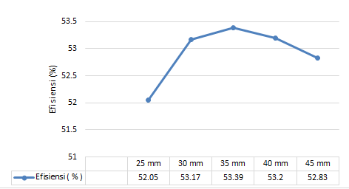

Gambar 4. Grafik efisiensi hasil pengujian variasi tinggi beban

(Sumber: Sudarno, 2015)

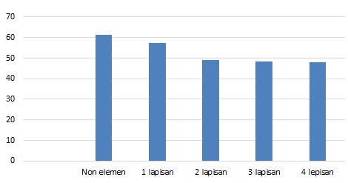

Gambar 5. Diagram efisiensi hasil pengujian menggunakan reflektor dan elemen bara api

(Sumber: Sudarno, 2016)

- Pengujian efisiensi dengan variasi tinggi beban
Berdasarkan grafik pada Gambar 4 terlihat bahwa tinggi beban 35 mm memberikan efisiensi tertinggi yaitu 53.39%. Tinggi beban optimal tersebut, dijadikan acuan untuk pengambilan data pada pengujian berikutnya.

2. Pengujian efisiensi menggunakan reflektor dan elemen bara api berlapis

Berdasarkan diagram pada gambar 5 diperoleh bahwa penambahan elemen bara api pada reflektor panas bersirip menjadikan efisiensi turun. Penurunan efisiensi semakin besar seiring dengan peningkatan jumlah lapisan elemen. Kondisi ini terjadi karena dengan pemasangan pola elemen bara api yang menempel pada reflektor ternyata menggangu fungsi reflektor. Refleksi panas dari reflektor terhalang oleh pola elemen, sehingga panas terjebak diantara reflektor dan pola elemen. Akibatnya refleksi panas dari reflektor tidak dapat diteruskan ke daerah pembakaran. Meskipun dengan adanya elemen bara api mampu membakar uap bakar yang belum terbakar disekitar kawat namun efek peningkatan luas area panas tersebut masih lebih kecil jika dibandingkan dengan adanya kerugian yang disebabkan oleh terhalangnya fungsi reflektor.
Efisiensi turun seiring dengan penambahan jumlah lapisan elemen bara api. Kondisi ini terjadi karena semakin tinggi tingkat kerapatan anyaman kawat semakin mengganggu laju aliran panas pembakaran. Meskipun fungsi elemen bara api bekerja namun tingkat resistensi dari kerapatan anyaman kawat jauh lebih besar sehingga efisiensi semakin menurun (Sudarno, 2016).

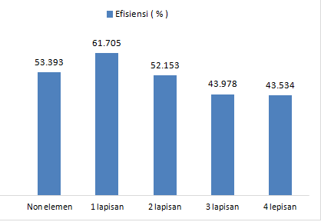
(b)

Gambar 6. Diagram efisiensi menggunakan elemen bara berlapis

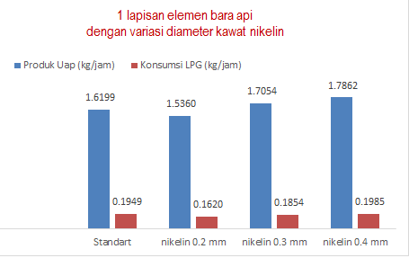
(a)

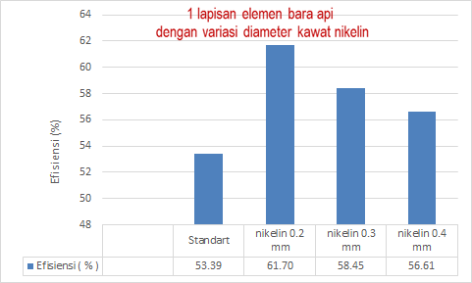
(b)

Gambar 7.
(a) Diagram pengujian konsumsi BB dan produksi uap untuk 1 lapisan elemen bara api dengan variasi diameter kawat
(b) Diagram efisiensi hasil pengujian untuk 1 lapisan elemen bara api dengan variasi diameter kawat

3. Pengujian efisiensi menggunakan elemen bara api berlapis

Berdasarkan gambar 6, ditemukan bahwa efisiensi untuk kompor standar jauh lebih rendah dibandingkan dengan efisiensi pada penggunaan 1 lapisan elemen bara api, yaitu 53.39% untuk kompor standar dan 61.71% untuk 1 lapisan elemen.
Hal ini terjadi karena dengan penggunaan 1 lapisan elemen bara api, fungsi alat dapat bekerja optimal, yaitu dapat membakar dengan sempurna uap bahan bakar yang belum terbakar dan tingkat kerapatan anyaman kawat juga tidak mengganggu laju aliran gas pembakaran.
Sedangkan efisiensi untuk penggunaan elemen 2 lapis, 3 lapis, dan 4 lapis terus mengalami penurunan, berturut-turut yaitu 52.15%, 43.97%, dan 43.53%. Hal ini terjadi karena dengan semakin banyaknya lapisan elemen akan semakin menghambat laju aliran gas pembakaran. Meskipun elemen bara api dapat berfungsi namun resistensi yang terjadi akibat penambahan jumlah lapisan elemen jauh lebih besar dan hal inilah yang menyebabkan terjadinya penurunan efisiensi (Sudarno, 2016).

4. Pengujian efisiensi menggunakan 1 lapisan elemen bara api dengan variasi diameter kawat

Berdasarkan diagram gambar 7, pada masing-masing perlakukan baik produksi uap maupun konsumsi bahan bakar bervariatif. Sedangkan nilai efisiensi berbanding lurus dengan produksi uap dan berbanding terbalik dengan konsumsi bahan bakar. Berdasarkan gambar tersebut secara umum, penggunaan elemen bara api dengan berbagai variasi diameter kawat nikelin yang diuji mampu meningkatkan efisiensi dibandingkan dengan kompor LPG standar. Efisiensi tertinggi pada penggunaan elemen bara api berdiameter 0.2 mm dan terendah pada diameter 0.4 mm dengan nilai efisiensi masing-masing 61.70% dan 56.61%.
Nilai efisiensi tersebut meningkat 8.31% dibanding kompor standart. Hal karena dengan elemen bara api, mampu membakar dengan sempurna uap bahan bakar yang belum terbakar disekitar kawat sehingga menjadikan pembakaran lebih sempurna.
Pada sisi lain dengan semakin besarnya diameter kawat nikelin justru menghambat laju aliran gas pembakaran. Meskipun elemen bara api dapat berfungsi namun resistensi yang terjadi akibat peningkatan diameter nikelin tersebut lebih besar dan hal inilah yang menyebabkan terjadinya penurunan efisiensi.

Pengujian Distribusi Temperatur Api
Kompor LPG

Melalui pengujian ini dapat diketahui pengaruh pemasangan elemen bara api terhadap contour distribusi temperatur isothermal dari api. Pengujian ini diperlukan untuk memastikan dampak positip yang ditimbulkan akibat pemasangan elemen bara api dengan berbagai variasi diameter kawat nikelin. Berdasarkan hasil pengujian distribusi temperatur dengan variasi diameter elemen bara api diperoleh:

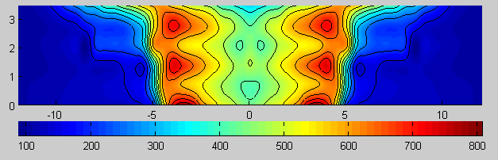

(a)
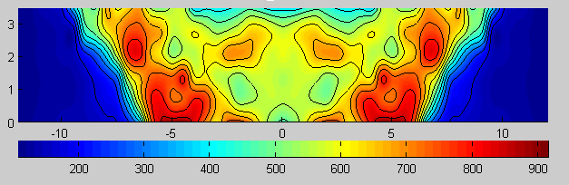

(b)

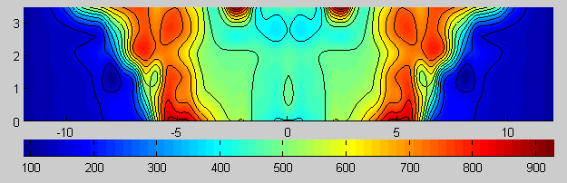

(c)
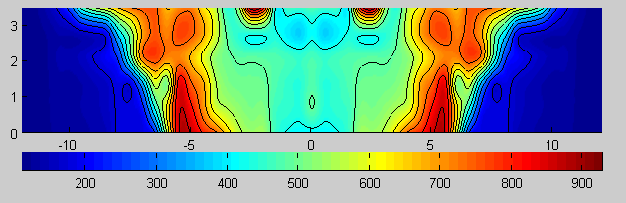

(d)
Gambar 8.
(a) Gambar distribusi temperatur tanpa elemen bara api
(b) Gambar distribusi temperatur api dengan lapisan elemen bara api, diameter nikelin 0.2 mm
(c) Gambar distribusi temperatur api dengan lapisan elemen bara api, diameter nikelin 0.3 mm
(d) Gambar distribusi temperatur api dengan lapisan elemen bara api, diameter nikelin 0.4 mm

Berdasarkan gambar 8 contour distribusi temperatur isothermal terlihat bahwa kompor tanpa elemen bara api, menghasilkan temperatur tinggi rata-rata yang relatif rendah dengan luas area distribusi temperatur tinggi yang relatif kecil. Temperatur tertinggi kurang dari 900 ºC dan area temperatur tinggi hanya berada disekitar dinding api sedangkan pada bagian tengah burner distribusi temperatur relatif rendah. Hal ini menunjukkan bahwa pada bagian tengah burner tersebut masih banyak uap bahan bakar yang belum terbakar dengan sempurna, sebagaimana ditunjukkan pada gambar 8 (a).
Berdasarkan degradasi warna contour distribusi temperatur, bahwa dengan penggunaan elemen bara api, secara umum menjadikan distribusi luas area temperatur tinggi menjadi lebih merata. Kondisi yang sangat menonjol terjadi pada penggunaan lapisan elemen bara api dengan diameter 0.2 mm, dimana selain area temperatur tinggi sangat luas juga temperatur tertinggi terjadi pada diameter 0.2 mm, yaitu diatas 900 ºC. Hal ini karena elemen bara api berdiameter 0.2 mm dapat berfungsi lebih optimal, yaitu dapat membakar dengan sempurna uap bahan bakar yang belum terbakar disekitar kawat. Semakin luas area panas maka akan meningkatkan penyerapan panas pada beban. Besarnya penyerapan panas, berbanding lurus dengan besarnya efisiensi yang dihasilkan oleh kompor tersebut, sehingga semakin besar energi panas yang diserap oleh beban maka semakin tinggi efisiensi yang dihasilkan.
Dengan bertambahnya diameter elemen bara api, meskipun secara umum menjadikan distribusi luas area temperatur tinggi menjadi lebih merata namun temperature tertinggi semakin menurun. Hal ini terjadi karena semakin besar diameter nikelin akan semakin menghambat laju aliran gas pembakaran.

Kesimpulan

Penggunaan elemen bara api mampu meningkatkan efisensi kompor LPG. Efisiensi tertinggi terjadi pada penggunaan 1 lapisan elemen bara api berdiameter 0.2 mm. Nilai efisiensi yang dihasilkan sebesar sebesar 61.71%.
Efisiensi tersebut meningkat sebesar 8.32% jika dibandingkan dengan kompor standar dengan nilai efisiensi sebesar 53.39%. Sedangkan jika dibandingkan dengan kawat nikelin 0.3 mm dan 0.4 mm, masing-masing selisih efisiensinya sebesar 3.25% dan 5.09%.
Semakin besar diameter kawat nikelin akan menghambat laju aliran gas pembakaran. Meskipun elemen bara api dapat berfungsi namun resistensi yang terjadi akibat peningkatan diameter nikelin tersebut lebih besar dan hal inilah yang menyebabkan terjadinya penurunan efisiensi.

Daftar Pustaka

Dongbin, Z., Jinsheng, l., Guangchuan, L., Gang, D.Y.X., Lihua, L. 2007. Effects On Combustion Of Liquefied Petroleum Gas Of Porous Ceramic Doped With Rare Earth Elements. Journal of rare Earths. Vol. 25. Suppl., Jun. 2007.p. 212.
ESDM. 2013. http://www.esdm.go.id/berita/migas/40-migas/6513-konversi-mitan-ke-lpg-hemat-rp-70-triliun.html (Kementerian ESDM KAMIS, 10 OKTOBER 2013 14:23 WIB).
Pankaj P. Gohil, Salim A. Channiwala. 2011. Experimental Investigation Of Performance Of Conventional Lpg Cooking Stove. Fundamental J. Thermal Science and Engineering, Vol. 1, Issue 1, 2011, Pages 25-34. Published online at http://www.frdint.com/
Khan, M.Y., and Saxena, A. 2013. Performance Of LPG Cooking Stove Using Different Design Of Burner Heads. International Journal of Engineering Research & Technology (IJERT), ISSN: 2278-0181, Vol. 2 Issue 7, July – 2013.
Mishra, N.K.,Mishra, S.C.,Muthukumar,P. 2015. Performance Characterization of A Medium-Scale Liqueﬁed PetroleumGas Cooking Stove With A Two-Layer Porous Radiant Burner. Department of Mechanical Engineering Indian Institute of Technology Guwahati, Guwahati 781039, India.journal homepage: www.elsevier.com/locate/apthermeng © 2015 Elsevier Ltd. All rights reserved.
Muthukumar, P., Shyamkumar, P.I. 2012. Development Of Novel Porous Radiant Burners For LPG Cooking Applications. Department of Mechanical Engineering, Indian Institute of Technology Guwahati, Guwahati 781039, India.journal homepage: www.elsevier.com/locate/fuel
Sudarno, Fadelan. 2015. Peningkatan Efisiensi Kompor LPG Dengan Menggunakan Reflektor Radiasi Panas Bersirip. Jurnal Semesta Teknika. Vol.18, No.1 Tahun 2015: 94-105 ISSN 1411-061X.

Sudarno, Fadelan. 2016. Peningkatan Efisiensi Kompor LPG Dengan Menggunakan Elemen Bara Api. Jurnal Semesta Teknika. Vol.19, No.2 Tahun 2016: ISSN 2502-5481 (online).

Sugeng, W.A. 2014. Selubung Radiasi untuk Efisiensi Penggunaan Energi pada Kompor Gas. Jurnal Rekayasa Mesin. Vol.5, No.3 Tahun 2014: 291-295 ISSN 0216-468X.
Sumadijono, P.A. 2003. Pengaruh Sudut Reflektor Panas Terhdap Efisiensi Kompor Sumbu Standart. Thesis, Teknik Mesin ITS Surabaya.
Syarial, M. 2012. Unjuk Kerja Kompor Berbahan Bakar Biogas Efisiensi Tinggi Dengan Penambahan Reflektor. Skripsi Unpublihed 2012. Institut Teknologi Sepuluh November. Surabaya.

VITA. 1985. Testing the Efficiency of Wood-burning Cookstove International Standards. Revised May.
Wardani, D. 2007. Alat Penghemat Bahan Bakar Gas Pada Kompor Gas Rumah Tangga. Thesis. Institut Teknologi Bandung. Bandung.
World Bank, Energy Department. 1985. Test Results on Kerosene and Others Stoves for Developping Countries. Washington.
.

Penulis:

Fadelan
Program Studi Teknik Mesin Fakultas Teknik
Universitas Muhammadiyah Ponorogo, Jalan Budi Utomo No. 10 Ponorogo 63471
Email: ffadelan@gmail.com

Sudarno
Program Studi Teknik Mesin Fakultas Teknik
Universitas Muhammadiyah Ponorogo, Jalan Budi Utomo No. 10 Ponorogo 63471
Email: darnotec_umpo@yahoo.co.id

